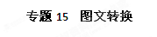
【考纲解读】
图表题综合考查学生对图表的分析能力，要求考生根据图表中的有关内容，分析有关材料，辨别或挖掘某些隐含性的信息，或对材料进行综合性评价。这类题型属于语言应用能力的考查。图文转换的类型:
1.从所供材料角度分为两种：
①表（格）文（字）转换题。
②图（ “徽标类”“漫画类”）文转换题。
2.从表达角度分为两种：
①直接表述图表信息。
②对图表信息推断总结。
解读图表的流程：
源信息(图表)→观察认读→分析理解→归纳概括→文字表达。
【专题突破】
1、表文转换题
图表的特点在于将抽象的数据通过图形和表格转化为直观的信息，来展现某种变化，进行相关比较，总结发展趋势等。
图表解答题就是要求考生将图表中相关信息，用适当的语言表达出来，它主要考查考生对语言的概括提炼能力。
答题步骤
第一、整体认读图表内容。关注图标题目、表头，把握图表大主题或方向。图表式的要兼顾图表的各个要素（比较对象、比较角度、项目、各种数据及其变化特点），坐标曲线图要抓住曲线变化的规律，柱状、饼式图要抓住各要素的比例分配及变化情况，生产流程图要抓住事理的时空、先后逻辑顺序等。
第二、归纳认读结果，注意：
①重视数据变化。数据的变化往往说明了某项问题，这可能正是图标的关键处，也是得到观点的源头。
②注意图表细节。图表下“注”等细节起提示作用。
③把握考题要求。根据考题要求进行回答，才能有的放矢；考题要求往往对内容有一定的提示性。比较题目要求和图标信息，就可准确回答问题。
④简要归纳概括。解答前，正确分析图表中所列内容的相互联系，从中找出规律性的东西。分析出有关材料的内在联系，再按题目要求(句式、字数) 归纳概括，就符合简答要求了。
注意在表达中不能出现语病。特别是在反映事物变化或规律时，选用词语要准确。如表明增长趋势的，可用的词语有“增长(加)了”“增加到”“增长了××倍”，“与同期相比，增长……”等；表明下降趋势可用的词语有 “减少了”“减少到”“减少了(百分数、分数)”，但其后不能用倍数。又如表示程度范围的概念：“近一半(约50%左右)”“大部分(比例约在55%—70%)”“绝大多数(比例占70%以上)”“所有”“约几成”等。
2、徽标类图文转换题
解题方法：
（1）宏观把握会徽（行业性图标）的外形特点，注意中英文大小写和变体，以及涉及的时间、事物等。
（2）说明（介绍）画面要分清说明顺序（时间顺序、逻辑顺序、空间顺序）。
（3）注意由表及里，分析其内涵和寓意，对图标的创意（含义），要联系具体对象作出合理想象。比如下面的例题可作如下想象：徽标图形部分像中文的“之”字， 像运动的人形；红色，寓意太阳，深蓝色，寓意蓝天， 绿色寓意大地。
3、 漫画类转换题
漫画的构成元素：
注释（可以没有):是对画面情景的提示与注解。
图画：是主体各“因素”构成的情景；
标题（可以没有）：即题目，往往告知或暗示漫画的主题思想。
漫画题答题要点：
（1）细察画面，抓住矛盾。（人、物、景不遗漏；细致分析）
（2）分析细节，揣摩寓意。（分析图中每个元素的密切关系；夸张处有弦外音；细节处表达真正意图）
（3）注意提示，抓住关键。（标题，漫画中的文字，标题中的提示）
一般命题形式：
１.画面描述；2.揭示寓意；3.拟写标题；4.编拟公益广告。
能力要求：是一种综合性的题型。考查学生的阅读、观察、分析、理解、概括以及语言表达能力。
解题指导：
（1）描述画面
描述画面，具体说就是用描述性的语言介绍画面的内容。
描述原则：整体意识，注意细节，注意对象，留意方位，按照顺序，采用恰当的表达方式。（要仔细观察，合理想象，适当补充，按照一定的顺序描述，并揭示画面的寓意，以拓展答案的深度）如例1 对象是几只小狗，画面由两幅图组成，应该用描写结合说明的表达方式。可描述为 “一只戴着望远镜的小狗领着几条小狗，昂着头，雄赳赳地走在马路上，结果前几只都掉入了窨井，而戴着墨镜，靠拐杖探路的盲狗却幸免于难”。
（2）揭示寓意
揭示寓意，即通过漫画揭示出事件的本质内涵。先要认真细致的观察画面的内容，找出其讽刺、颂扬的对象或行为（有标题的，一般多是标题）。要注意：画面的形象主体不一定是讽刺或颂扬的对象，要学会由“实”及“虚”，由表及里。然后挖掘隐含信息，进一步提炼概括画面所揭示的主题。
（3） 拟写标题
标题是漫画的眉目，它有揭示漫画寓意或揭示讽刺对象的作用。拟定标题先要弄清漫画讽刺的主体和漫画的主题，然后可围绕讽刺的主体或主题拟加标题。拟题可直接以讽刺主体命名。标题应起到揭示漫画寓意或揭示讽刺对象的作用。
（4）编拟公益广告
答题点拨：
1.紧扣主题，思想健康；
2.通俗简明，生动有文采。
【要点突破】
“图文转换”题是一种综合性、技巧性强,具有 创新特色的新题型。它要求考生根据图或表中的有关内容,分析材料,辨别或挖掘出某些隐含的信息,对 材料进行综合性评价或推断,然后用恰当的语言表述出来。
“图文转换”题表面上看来是“看图说话”,实际上它综合了“扩展语句，压缩语段”“选用、仿用、变换句式”等多种题型,说到底这类题是在考查考生综合的语言表达能力,正因为如此，近年来此类题已成为高考题中的新宠。
一、由图表转换为文字
所谓“图表”,指表示各种情况和注明各种数字 的图和表的总称,如示意图、统计表等。这种题型一般是提供一个或多个图表，然后设计一至两个题目, 或者是描述某种情况，或者是得出一个结论,或者是提出一条建议等。
解答这类题目时,可以遵循以下思路:
1.认真审题,明确要求
审题时,要注意图表头和图表脚的文字，弄清楚图表说明的对象和比较的角度;注意题干中句式表达的要求(单句还是复句)和字数的限制。有的题目还限定以某个具体对象作为答案的主语,类似句子的重组题型。
2.仔细观察图表,全面准确地捕捉信息
对图表,考生要认真观察，找出图表中所含的信息:比较对象、比较角度及项目、各种数据及变化特点等。提取信息要全面而准确。
具体而言,观察表格要兼顾各个要素，坐标曲线图要抓住曲线变化规律,柱状、饼式图要抓住各要素的比例分配及变化情况,生产流程图要抓住事理的时空、逻辑顺序等。读图表不能顾此失彼,遗漏信息。
3.依据题干要求,规范作答
不同的图表形式,题干有不同的要求,答案表述 也各异。答题时应注意:
（1）题目中的关键词。
如表达方式转换题,题干中往往有这样一些标志 性词语:“上图显示”“用文字表述出来”“确切表述图表的内容”等。在表述时要有具体的数据比较、分析,要直接客观地反映图表包含的信息。信息推断题的题干中往往有这样一些标志性词语:“该图表表明(说明、证明)”“用一句话概括”“所揭示的问题是”“从中可以看出(得出)”等。
（2）题目中的特殊限制。
一是句式的限制,用单句表达只能含有一组主谓宾成分,用复句表达要注意分句间的逻辑关系。
二是字数的限制,在表达时要注意年号和数字的规范。
（3）选词用语要准确。
注意在表达中不能出现语病,特别是在反映事物变化规律时,要根据图表数据变化规律来选用词语表达,选词用语要准确。
（4）针对题目要求和图表内容复核答案,看有无遗漏、多余、误推或表述不详等错误。
容易出现的失误:
①信息归结多余或无中生有。
②信息遗漏或缺失。
③信息推断错误。
④语言啰嗦,条理混乱。
二、由图画(徽标)转换为文字
所谓“图画”,是指用线条或色彩构成的形象。徽标、标识图形等都属于图画。徽标是一种常见的考查形式。
1.由图画转换为文字
解答这类题目时,可以遵循以下思路:
（1）注重整体阅读。
应当先对图画有一个整体的了解,把握主题或方向。要通过整体阅读,搜索并提取有效信息。
（2）注意图画细节。
图画中一些细节不能忽视,它往往起提示作用。
（3）把握考题要求。
解答“图画→文字”转换题,除了要注意画面细节,描写准确以外,还要看清题目。题目是指挥棒,若偏离了题目,表述再生动也是做无用功。要细心审清题目的要求,不要漏掉任何一个限制条件,包括对字数的要求,只有一一落实题干要求,才能取得好成绩。要抓题眼,确立重点。任何题干的表述都是有重点的,抓住重点就抓住了得分点。要根据题干的指令要求和题目所给的条件以及图中所示的内容去找答案,不能抛开题中的条件、图形和作者意图,只凭记忆的知识或想象来回答。考题要求往往对内容有一定的提示性,这样抓住有效信息比较分析有关内容,就可准确回答。
（4）抓住特征客观描述画面。
抓住能反映画面寓意的特征进行详细描述,描述时只要求对图画内容本身加以说明,不可超越图画所 给信息进行添枝加叶,不可用主观想象代替画面中并不存在的东西。当然，如要求使用比喻、拟人等修辞,那就结合画面进行合理的想象,进行生动的描绘。
2.由徽标转换为文字
解答这类题目时,可以遵循以下思路:
（1）宏观把握徽标(行业性图标)的外形特点,注意中英文大小写和变体,以及涉及的时间、地点等。
（2）说明(介绍)画面要分清说明顺序,一般包括时间顺序、逻辑顺序、空间顺序。
（3）注意由表及里,分析其内涵和寓意,对图标的创意(含义)要联系具体对象作出合理解释。忌随意猜想,要扣住图中的信息点来联想。
（4）一般采用规范的说明语言,做到准确、简明、平实、清晰,也有些题目要求运用生动的语言作答, 总之要根据要求回答。
（5）要认真观察图画组成部分,避免遗漏说明内容。
三、由漫画转换为文字
所谓“漫画”,就是用简单而夸张的手法来描绘 生活或时事的图画。一般运用变形、比拟、象征的方法,构成幽默、诙谐的画面,以取得讽刺或歌颂的效果。
漫画一般主要由标题、画面、寓意三部分组成, 标题和画面是显性的信息,而寓意则是隐性的信息。 根据这一特点,结合语言表达的考查要求,命题一般会从以下几个角度入手:①概括寓意，②拟加标题，③描述画面,④综合考查。
记叙类漫画可从人、事两方面进行联想,对人物应注意其言行举止、表情神态、穿着打扮及人物间
的关系;对事物应注意时间、地点、前因后果及发展趋势。
寓意类漫画是以自然现象或景物作为创作素材的,它往往是影射社会生活中的某类人或某一现象。对这类漫画,应跟现实生活作合理的类比联想,注意画面形象的类比象征意义。
解答漫画题时要认真审读漫画本身,要多角度、多侧面、全方位地思考,力求透视画面的本意。首先要读懂“画中画”,在此基础上,再研读“画外话”。例如:有一幅漫画,画面上有一个大大的“国”字,方框内是个“王”字,图下方的文字为“国家不能少这一‘点’”。只有看懂了画面的内容,才能准确把握此画的实质。其画旨是:批判少数单位或个人损害国家利益而中饱私囊的利己主义。具体答题时要从细微处入手,一般要遵循以下几个步骤:
1.看漫画的标题
漫画的标题是漫画的眼睛,透过这个“画眼”, 可以洞察整幅漫画的主题。因此,在审题时首先要看漫画的标题是什么,然后再把标题同漫画的内容结合起来进行分析,这样就能很容易地弄清漫画的寓意所在。
2.看漫画的画面
漫画是一门绘画艺术,它常用简单而又夸张的手 法勾画出幽默、诙谐的画面,用以表达某种观点。因此,分析漫画的画面是解题的重要环节之一。漫画画面上的每一个细节都对表达漫画的寓意有提示性的作用。因此,在审题时一定要仔细观察画面,这样才能全面领会漫画的寓意。
3.看漫画的语言文字
漫画为了表达其寓意,常常配有言简意赅或画龙 点睛的语言文字。因此,在解题时要仔细品味画中的语言文字,认真思考这些语言文字中所隐含的观点, 有时它会成为我们弄清漫画寓意的金钥匙。
4.看漫画的夸张之处
漫画为了表达某种观点，常常对人物行为或社会场景加以变形夸张地描绘,以引起读者的共鸣。因此,在解题时要注意分析漫画的夸张之处。夸张之处往往就是漫画的弦外之音,是漫画所要表达的寓意所在，例如:《三毛流浪记》里,三毛的头被画得特别大,腿特别细,头上只有三根头发,衣着褴褛。画家把一个营养不良、骨瘦如柴的穷苦孩子的形象特征进行了夸张地描绘,从而突出了事物的本质,使是非美丑鲜明地呈现在人们面前,获得更直接、更明确的表达效果。
【高考真题精解精析】
【2011高考试题解析】
1.（重庆）下列图标是对汉字“书写”现状的调查。请仔细阅读，完成后面的题目。
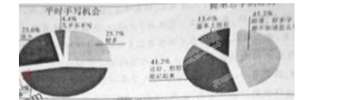
(1)从图中汉字“书写”的现状可以得出怎样的结论？（要求：不出现数字，字数10-20字）
。（2分）
（2）针对这一现状，请从社会和学校角度指出其产生的原因。（要求：字数分别在10-20字）
①社会： 。（1分）
②学校： 。（1分）
【答案】
（1）写字机会少。提笔忘字多，书写能力堪忧
（2）①电脑普及使打字比写字更快速高效。
②练字课不被重视，导致学生写字意识淡薄。
【解析】图形转换成文字，即使考题中没有说明“不出现数字”我们也要避开数字进行归纳总结，数字只是现象，我们透过数字能发现什么问题，其本质才是我们要表达出来的。我们在做题的时候，可以根据数字的比重来确定文字。
2.（浙江）请看以下图文材料，根据要求答题。（5分）
由于人类不必要的装饰需要，全球象牙贸易恣意蔓延，100多万只大象因此失去了生命。
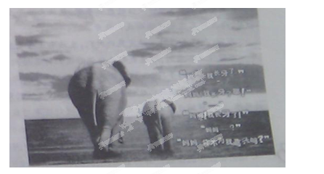
- 根据所提供的材料，设计一句放在画面上方的广告宣传语，形成一则完整的公益广告。要求：鲜明地表达广告主旨，有号召力；不超过15字。（2分）
【答案示例】购买就等于杀戮，对象牙制品说“不”！
- 从这则公益广告的图文特点出发，简要评价它的创意。（3分）
________________________________________________
【答案】①人格化的表现方式使整个公益广告打动人心，小象的话以孩子的口吻说出，不仅能引起人们的同情，还能促使人类反思自己的行为；②构图简洁，图片与文字搭配巧妙，能激发人们的联想——他们的未来通向何方？
3.（天津）根据以下材料，按要求作答（6分）
2012年9月，第九届全国大学生运动会将在天津举行，预计有来自各省、市、自治区及港澳地区的7000余名运动员、教练员、裁判员参与盛会，下面是此次盛会的吉祥物“津津”。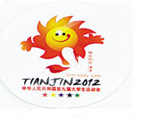
请你以东道主的身份，根据上图向大家介绍吉祥物“津津”，要求描述形象，并说明寓意。（4分）
【答案】语言准确，生动得体，从阳关、快乐、欢迎、运动等方面说明寓意。例如：我们这次大运会的吉祥物取名为“快乐阳光——津津”，寓意阳光、快乐洒满津城。阳光既象征着光明与未来，也是青春和希望的象征，与开展全国亿万学生阳光体育运动相契合，寓意中国当代大学生团结、奋进、健康、快乐地成长。取材阳光同时象征人与自然和谐相处，共建美好社会的理想与心愿。“津津”张开双臂笑迎八方来客，反映天津人民热情好客的民风，其跳跃和欢庆胜利的姿态，预祝运动员取得优异成绩并祝运动会取得圆满成功。希望大家能够喜欢。
【解析】徽标题要注意元素的变形及其含义，介绍时要分析徽标中的元素——阳光、笑脸、双臂、跳跃、拼音、文字，注意说明顺序。注意本题还是一个得体题，要以东道主的身份介绍。
（2）请为第九届全国大学生运动会拟一条宣传语。（2分）
【答案示例】（1） 昨日的期待，成就今天的大运！（2）大运精神，你我都有！（3）大运的成功，天津的希望！（4）超越自我，实现梦想！（5）双臂欢迎青年人，笑脸喜对大运会。
【解析】揭示大运精神，表达欢迎之意，语言鲜明生动。从主题、语言两方面考虑。
4.（湖北）分析下图，得出结论。并合理推断其原因。要求：① 语言表达准确、简明： ②结论和原因均不超过25字。（4分）
宜万铁路开通前后恩施州公路、铁路和民航客运量对比图
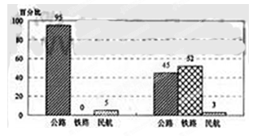
开通前 开通后

（1）结论： 。（2分）
（2）原因： 。（2分）
【答案】（1）公路运量聚减，铁路大幅上升
（2）铁路速度提高，且经济，安全，省时
【解析】图表题要仔细观察每一项数据，注意两个图表的相同和不同的数据，思考数据的变化反映出的现象。用准确的语言作答。注意每一个图表都要概括出规律，然后得出总体答案。
【高考考点】语言表达准确、鲜明、生动、简明、连贯、得体
【2010高考试题解析】
1.（2010·江西高考）请说明下面这幅漫画的内容及其寓意。(不超过65个字)
\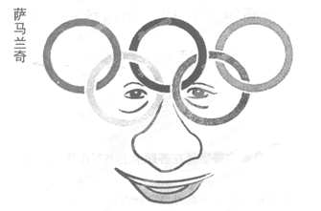

【命题立意】图文转换，能力层级表达应用 E。语言表达要准确、鲜明。
【思维轨迹】解答这一问题，需要全面理解漫画内容。萨马兰奇永远是奥运史上的一个优秀的定格，本漫画就是凸显了这一特点，奥运五环、萨马兰奇漫画式特写，睿智而犀利而又慈善的眼神，都是漫画的直观主题。
【参考答案】内容：漫画由奥运五环标志和萨马兰奇的头像构成，五环成为萨马兰奇的眼镜。
寓意：萨马兰奇和现代奥运已经融为一体或萨马兰奇透过奥运看世界。
2.（2010·天津高考）给下面这组漫画的配上一个恰当的标题。并分别解说每幅画面，要求：标题不得为“无题”。而解说应符合情景。每幅画面的解说不得超过12字。
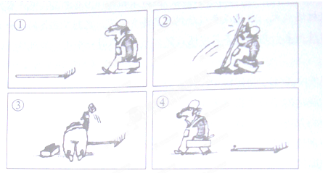
【命题意图】本题考查图文转换能力，能力层级为D
【思维轨迹】答题时要准确把握画面内容，理解漫画的含意，然后把漫画表达的信息用文字简明、准确地表达出来。
【标准答案】标题符合画面内容，画面解说符合情景，有创意。
3.（2010·广东高考）近代西方社会发展史表明，数学活动的中心（数学史上的代表人物及他们的突出成就）在地理上总是与当时政治、文化、经济发达的中心大致吻合。请根据以下图表所示的情况，补充下面文段中A、B处空缺的内容。要求：内容完整，语言简洁，语意连贯。
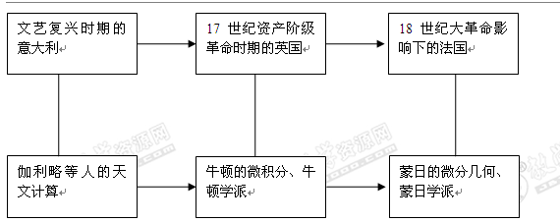
从15世纪开始，数学活动的中心由于资本主义的萌芽又返移欧洲，并随着资产阶级革命重心的转移而在欧洲不同国家之间转移。文艺复兴时期，伽利略等人天文计算的成就标志着数学活动中心转移到了意大利；这个活动中心 A ； B 数学活动中心。
【命题立意】语言表达连贯、简洁、准确，能力层级E级。
【思维轨迹】图文转换重在读懂图表，题干中明确了“数学活动的中心与当时政治、文化、经济发达的中心大致吻合”这一切入点，接下来就是把图表的内容转述出来即可，注意答题要求：一是“内容完整”，即图表中的内容不能缺漏；二是“语言简洁”，不必添加自己的话语；三是“语意连贯”，因为在A、B两处填空，所以要注意上下文的衔接，比如最后一句，只能填写“法国成为”才能与后面的“数学活动中心”自然衔接。
【参考答案】A．17世纪转移到了资产阶级革命时期的英国，这时牛顿创立了微积分，牛顿学派诞生了。
B．进入18世纪，在大革命影响下的法国，蒙日提出了微分几何，形成了蒙日学派，法国成为了
【2009高考试题解析】
1.（09年山东卷）请说明下面漫画的画面内容，并揭示其中的寓意，不超过55字。
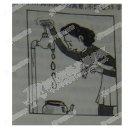

答案（1）画面内容：一位家庭主妇，正在全神贯注地调整水龙头的流量，使水像短线的珠子一样滴入水壶。
寓意：在“水情”如此严峻的情况下，有不少人却在用水上大做文章，利用水龙头“滴漏”时不走水表的办法取水，以此“揩油”，损公肥私，有损社会公德。
（2）画面内容：一位家庭主妇，把水龙头拧到最大，流出的水却很少很少，一滴一滴呈现出“SOS”字形滴向下面的水壶。寓意：淡水资源越来越匮乏，接近枯竭，向人类发出了求救信号；水情如此严峻，人类要珍惜水资源，否则，生存就会面临巨大困难。
2.（09年全国卷Ⅰ）下面是“沈阳全民读书月”活动的标识，请从构形角度说明标识
的创意，要求语意简明，句子通顺，不超过65个字。
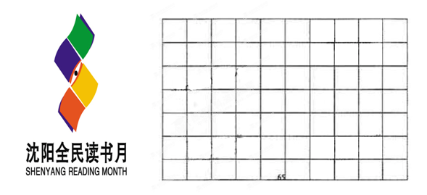
答案 （1）①展开的书点明读书月活动，②书页弧度和中间的圆点正好组一只眼睛暗示
读书，③两本展开的书正好组成S代表“沈”，④中间的圆点也可象征“阳”字。
（2）该标识以“书”和“沈阳”的首写拼音字母为设计元素，体现活动的主题与地域；
翻开的书和两书交汇处的眼睛，对“开卷有益”作出微妙表达。
解析 考查语言表达简明、连贯、得体和扩展语句。可视图文转换的关键是认真读图，展开丰富的想象，尤其要注意将所给图中的图画元素和文字元素结合起来，要扣住主题“沈阳全民读书月”（特别注意“沈阳”和“读书”）和题干要求“从构形角度说明标识的创意”。语言要求流畅、富有文采。注意字数要求。
3.（2009·安徽高考）下图有三个板块，请先用一句话对三个板块的内容作整体概括，再各用一句话作分别概括。（7分）
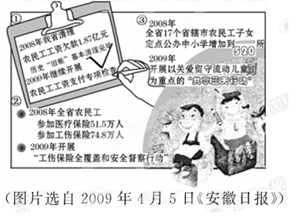
整体概括(18字以内)：___________________________________
分别概括(每句12字以内)：①______________________________
②______________________________________________________
③______________________________________________________
答案：整体概括：我省多方面加强维护农民工权益工作。
分别概括：①清查农民工工资支付问题。②扩大农民工保险范围。③关心农民工子女教育。（要点齐全准确6分，语言简洁1分）
4.（2009·广东高考）下面的图表一和图表二，是有关机构对我国不同群体通过电视获取科技信息情况的调查。请根据图表反映的情况，补充下面文段中A、B、C处空缺的内容(不出现数字)，使上下文语意连贯。（6分）
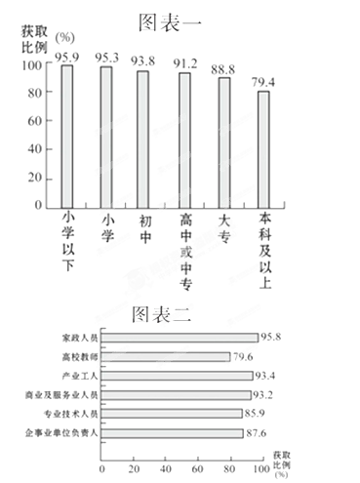

根据2005年中国公众科学素养调查，对我国不同群体获取科技信息主要渠道分析的结果显示：女性通过电视科普节目获取科技信息的比例高于男性；不同年龄的群体通过电视科普节目获取的科技信息比例也有差异；A___________，其中小学以下文化程度的比例高达95.9%；家政人员是电视科普节目的观众主体，而高校教师的比例相对较低，可见，B____________________。上面的分析结果告诉我们，如果C_____________，电视科普节目就会更有针对性。
【解析】要把握住每个图表的主体特点和不同发展趋势，如图表一主体是不同学历的人，趋势是“学历越低的群体通过电视科普节目获取科技信息的比例越高”，图表二的主体是不同职业的人，特点是“不同职业的群体通过电视科普节目获取科技信息的比例也有差异”。
【参考答案】A 学历越低的群体通过电视科普节目获取科技信息的比例越高
B 不同职业的群体通过电视科普节目获取科技信息的比例也有差异
C 充分考虑不同观众群体的特点（每点2分，注意概括准确）
5.（2009·浙江高考）为下面这幅图片拟写解说词，要求至少运用两种修辞方法，能揭示画面的内涵。（不少于50字）（4分）
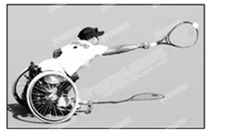
答：_____________________________________________________
_________________________________________________________
【解析】做这类题关键是认真阅读题干要求，然后阅读图表，明确题目内容，进而运用修辞展开表述。考生要注意题干的全部要求：①解说词，②至少运用两种修辞方法，③揭示画面的内涵，④不少于50字。“解说词”就是描述画面（可用说明性语句），但同时要求揭示其内涵，则是要求回答画面的主旨（寓意）。
答案（示例）：这是一幅坐在轮椅上的残疾运动员奋力击球的感人画面。她挥动球拍，展开青春的翅膀；驰骋球场，追逐人生的梦想。（扣住解说词1分，修辞2分，内涵1分）
6.（2009·四川高考）下边是一张汶川特大地震中抢运伤员的照片。这张照片震撼人心，请对此写几句简明得体、鲜明生动的话，表达你的颂扬之情。（100字以内）（6分）
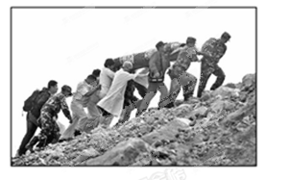
答：____________________________________________________
________________________________________________________
【解析】解答时要扣住主题“对照片中汶川特大地震中抢运伤员的颂扬之情”。语言要求流畅、鲜明、生动，富有文采。注意字数要求。
答案（示例）：说什么非亲非故？说什么生人熟人？他们肩上扛着垂危生命，垂危生命连着一颗颗滚烫的心。山高算个啥，翻过去！无路也要行，踩着乱石攀登！这就是舍己为人，这就是大爱无疆。（扣住救人场面，颂扬精神4分，语言简明生动2分）
【2012高考押题】
1．公益广告往往用生活中的一些真实细节唤起人们的公德意识。下面是广州亚运会期间的两幅公益广告图片，它形象地反映了我们身边的某些不文明现象。请抓住图片中人物的动态特征，展开想象，运用对比手法分别描述两个画面的内容，并各写一句具有劝告作用的话。
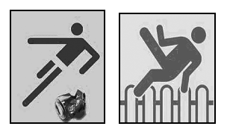
亚运没有这些项目的比赛
【注】 第一幅图中被踢物为废弃的易拉罐。
第一幅图：_________________________________________________________________
________________________________________________________________________
第二幅图：______________________________________________________________
________________________________________________________________________

2．以下是2010广州亚组委会根据近几年我国居民的收入水平制定的亚运会票务计划。请根据表格内容，用简洁的语言表述表格反映出的内容(不要出现具体数字)。
2010广州亚运会门票价格计划表(单位：人民币)
门票分类 | 最高价 | 最低价
预赛门票 | 300元 | 30元
决赛门票 | 1000元 | 60元
开幕式门票 | 5000元 | 200元
闭幕式门票 | 3000元 | 150元
特殊定价门票 | 鼓励青少年凭学生证到现场观看比赛。预赛票价为 5元，决赛票价为 10元。这部分门票约占可售票总量的14%。
答：________________________________________________________________________
________________________________________________________________________
________________________________________________________________________

3．根据下面两幅图，请分别概括中国高新技术产业的特点。
图一：高新技术产业中核心技术引进额对照表(亿元)
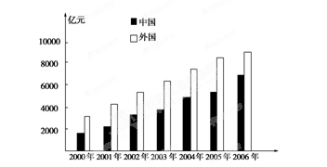
答：________________________________________________________________________
图二：高新技术在规模产业中的产值对照表(亿元)
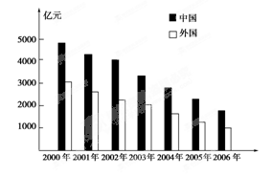
答：________________________________________________________________________

4．下面的表格是对中学生偶像崇拜的相关情况的抽样调查结果。请仔细阅读，用简明语言完成后面的题目。
中学生偶像崇拜在性别上的差异
偶像类
 | 著名人士 | 影视歌明星 | 体育明星 | 其他 | 总计
男生 | 6 | 12 | 6 | 1 | 25
女生 | 2 | 20 | 2 | 1 | 25
总数 | 8 | 32 | 8 | 2 | 50
(1)由表得出结论：_______________________________________________________
(2)这种差异表明：_______________________________________________________

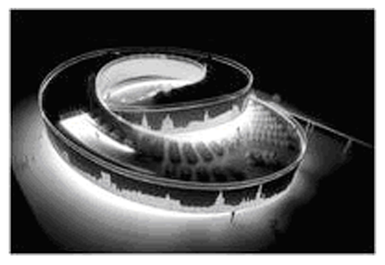
5．下面的材料是对中国2010年上海世博会丹麦馆作的简介，请为其设计一段远观导游解说词。
名称：梦幻城市
主题：幸福生活，童话乐园
造型：两个环形轨道
亮点：①美人鱼：“美人鱼”雕像将落户丹麦馆。②骑自行车：丹麦馆设计了自行车通道，同时准备了自行车，供观众免费骑乘。③音乐会：主题为“对话”，由中、丹两国艺术家联袂献演，将带来不同风格的音乐。
答：________________________________________________________________________
________________________________________________________________________
________________________________________________________________________

6．相传，夏禹治水时，洛水里出现一只大乌龟，它背上有一张图，这就是河图洛书纵横图(见下)。请你仔细读图，写出你所发现的规律。
河图洛书纵横图
4 | 9 | 2
3 | 5 | 7
8 | 1 | 6
答：________________________________________________________________________
________________________________________________________________________

7．下面是华君武先生的一幅漫画，图上文字为“公鸡说：我不打鸣，太阳不起床。”请概括这幅漫画的寓意。
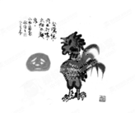
答：________________________________________________________________________
________________________________________________________________________

8．请根据下面的广州市亚运期间的天气预报表，写一段温馨的解说词。要求：简要介绍天气情况(不得出现数字)，并为市民出行提出建议，用语亲切、自然，60字左右。
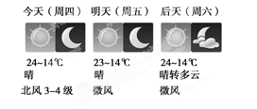
答：________________________________________________________________________
________________________________________________________________________
________________________________________________________________________

9．下面是某市与全省《互联网络使用状况报告》中的一些数据。请仔细阅读，回答后面的问题。
表1 网民学历结构比较(%)
文化程度 | 某市 | 全省
小学及以下 | 6.3 | 5.4
初中 | 29.7 | 28.0
高中 | 43.4 | 39.4
大专 | 11.0 | 13.9
大学本科 | 9.1 | 12.2
硕士及以上 | 0.5 | 1.1
表2 网络使用情况比较(%)
应用类别 | 某市 | 全省
聊天交友 | 30.8 | 29.2
网络游戏 | 24.5 | 21.3
信息检索 | 15.2 | 16.5
电子金融 | 12.4 | 13.8
电子政务 | 10.4 | 10.9
网络教育 | 6.7 | 8.3
(1)从表1可以看出，某市网民的学历结构与全省相比，情况是：___________________。
网民学历整体情况是：________________。
(2)从上面表2中某市和全省的网络使用情况可以得出一个共同的结论，即_____________
________________________________________________________________________

10．下面是2010年广州亚运会吉祥物——乐羊羊的标识，请你以设计者的身份说明吉祥物标识的创意。要求：说明内容准确，语意简明，句子通顺，不超过120个字。
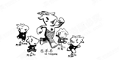
答：________________________________________________________________________
________________________________________________________________________
________________________________________________________________________

11．认真观察下面这幅题为《摇钱树》的漫画，写出其寓意。
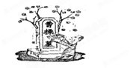
答：________________________________________________________________________
________________________________________________________________________

12．下列是近年来我国汽油价格与国际汽油价格(美元/桶)的变化对照图，实线代表国内油价变化情况，虚线代表国际油价变化情况。请根据图示，补充下面文段 A、B、C处空缺的内容(不得出现数字)，使上下文语意连贯。
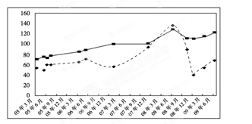
对比国内外油价变化，我们可以得出三条结论：
(1)从价格的总体水平来看，A____________，国内消费者无疑要承受更大的消费压力；
(2)从价格的变化幅度来看，B____________，究其原因，国际原油价格对市场的供求变化更为敏感，而国内油价则更多受到人为因素(例如国家发改委为了确保经济平稳发展而进行宏观调控)影响。
(3)从价格的同步性来看，C____________，由此可见，国内油价要真正实现与国际油价接轨，仍然任重道远。

13．右图是2012年伦敦奥运会的会徽。请仔细观察，写一段说明性文字对它进行介绍。要求语言准确、简明。
答：_____________________________________________________
_________________________________________________________
_________________________________________________________

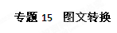
【考纲解读】
图表题综合考查学生对图表的分析能力，要求考生根据图表中的有关内容，分析有关材料，辨别或挖掘某些隐含性的信息，或对材料进行综合性评价。这类题型属于语言应用能力的考查。图文转换的类型:
1.从所供材料角度分为两种：
①表（格）文（字）转换题。
②图（ “徽标类”“漫画类”）文转换题。
2.从表达角度分为两种：
①直接表述图表信息。
②对图表信息推断总结。
解读图表的流程：
源信息(图表)→观察认读→分析理解→归纳概括→文字表达。
【专题突破】
1、表文转换题
图表的特点在于将抽象的数据通过图形和表格转化为直观的信息，来展现某种变化，进行相关比较，总结发展趋势等。
图表解答题就是要求考生将图表中相关信息，用适当的语言表达出来，它主要考查考生对语言的概括提炼能力。
答题步骤
第一、整体认读图表内容。关注图标题目、表头，把握图表大主题或方向。图表式的要兼顾图表的各个要素（比较对象、比较角度、项目、各种数据及其变化特点），坐标曲线图要抓住曲线变化的规律，柱状、饼式图要抓住各要素的比例分配及变化情况，生产流程图要抓住事理的时空、先后逻辑顺序等。
第二、归纳认读结果，注意：
①重视数据变化。数据的变化往往说明了某项问题，这可能正是图标的关键处，也是得到观点的源头。
②注意图表细节。图表下“注”等细节起提示作用。
③把握考题要求。根据考题要求进行回答，才能有的放矢；考题要求往往对内容有一定的提示性。比较题目要求和图标信息，就可准确回答问题。
④简要归纳概括。解答前，正确分析图表中所列内容的相互联系，从中找出规律性的东西。分析出有关材料的内在联系，再按题目要求(句式、字数) 归纳概括，就符合简答要求了。
注意在表达中不能出现语病。特别是在反映事物变化或规律时，选用词语要准确。如表明增长趋势的，可用的词语有“增长(加)了”“增加到”“增长了××倍”，“与同期相比，增长……”等；表明下降趋势可用的词语有 “减少了”“减少到”“减少了(百分数、分数)”，但其后不能用倍数。又如表示程度范围的概念：“近一半(约50%左右)”“大部分(比例约在55%—70%)”“绝大多数(比例占70%以上)”“所有”“约几成”等。
2、徽标类图文转换题
解题方法：
（1）宏观把握会徽（行业性图标）的外形特点，注意中英文大小写和变体，以及涉及的时间、事物等。
（2）说明（介绍）画面要分清说明顺序（时间顺序、逻辑顺序、空间顺序）。
（3）注意由表及里，分析其内涵和寓意，对图标的创意（含义），要联系具体对象作出合理想象。比如下面的例题可作如下想象：徽标图形部分像中文的“之”字， 像运动的人形；红色，寓意太阳，深蓝色，寓意蓝天， 绿色寓意大地。
3、 漫画类转换题
漫画的构成元素：
注释（可以没有):是对画面情景的提示与注解。
图画：是主体各“因素”构成的情景；
标题（可以没有）：即题目，往往告知或暗示漫画的主题思想。
漫画题答题要点：
（1）细察画面，抓住矛盾。（人、物、景不遗漏；细致分析）
（2）分析细节，揣摩寓意。（分析图中每个元素的密切关系；夸张处有弦外音；细节处表达真正意图）
（3）注意提示，抓住关键。（标题，漫画中的文字，标题中的提示）
一般命题形式：
１.画面描述；2.揭示寓意；3.拟写标题；4.编拟公益广告。
能力要求：是一种综合性的题型。考查学生的阅读、观察、分析、理解、概括以及语言表达能力。
解题指导：
（1）描述画面
描述画面，具体说就是用描述性的语言介绍画面的内容。
描述原则：整体意识，注意细节，注意对象，留意方位，按照顺序，采用恰当的表达方式。（要仔细观察，合理想象，适当补充，按照一定的顺序描述，并揭示画面的寓意，以拓展答案的深度）如例1 对象是几只小狗，画面由两幅图组成，应该用描写结合说明的表达方式。可描述为 “一只戴着望远镜的小狗领着几条小狗，昂着头，雄赳赳地走在马路上，结果前几只都掉入了窨井，而戴着墨镜，靠拐杖探路的盲狗却幸免于难”。
（2）揭示寓意
揭示寓意，即通过漫画揭示出事件的本质内涵。先要认真细致的观察画面的内容，找出其讽刺、颂扬的对象或行为（有标题的，一般多是标题）。要注意：画面的形象主体不一定是讽刺或颂扬的对象，要学会由“实”及“虚”，由表及里。然后挖掘隐含信息，进一步提炼概括画面所揭示的主题。
（3） 拟写标题
标题是漫画的眉目，它有揭示漫画寓意或揭示讽刺对象的作用。拟定标题先要弄清漫画讽刺的主体和漫画的主题，然后可围绕讽刺的主体或主题拟加标题。拟题可直接以讽刺主体命名。标题应起到揭示漫画寓意或揭示讽刺对象的作用。
（4）编拟公益广告
答题点拨：
1.紧扣主题，思想健康；
2.通俗简明，生动有文采。
【要点突破】
“图文转换”题是一种综合性、技巧性强,具有 创新特色的新题型。它要求考生根据图或表中的有关内容,分析材料,辨别或挖掘出某些隐含的信息,对 材料进行综合性评价或推断,然后用恰当的语言表述出来。
“图文转换”题表面上看来是“看图说话”,实际上它综合了“扩展语句，压缩语段”“选用、仿用、变换句式”等多种题型,说到底这类题是在考查考生综合的语言表达能力,正因为如此，近年来此类题已成为高考题中的新宠。
一、由图表转换为文字
所谓“图表”,指表示各种情况和注明各种数字 的图和表的总称,如示意图、统计表等。这种题型一般是提供一个或多个图表，然后设计一至两个题目, 或者是描述某种情况，或者是得出一个结论,或者是提出一条建议等。
解答这类题目时,可以遵循以下思路:
1.认真审题,明确要求
审题时,要注意图表头和图表脚的文字，弄清楚图表说明的对象和比较的角度;注意题干中句式表达的要求(单句还是复句)和字数的限制。有的题目还限定以某个具体对象作为答案的主语,类似句子的重组题型。
2.仔细观察图表,全面准确地捕捉信息
对图表,考生要认真观察，找出图表中所含的信息:比较对象、比较角度及项目、各种数据及变化特点等。提取信息要全面而准确。
具体而言,观察表格要兼顾各个要素，坐标曲线图要抓住曲线变化规律,柱状、饼式图要抓住各要素的比例分配及变化情况,生产流程图要抓住事理的时空、逻辑顺序等。读图表不能顾此失彼,遗漏信息。
3.依据题干要求,规范作答
不同的图表形式,题干有不同的要求,答案表述 也各异。答题时应注意:
（1）题目中的关键词。
如表达方式转换题,题干中往往有这样一些标志 性词语:“上图显示”“用文字表述出来”“确切表述图表的内容”等。在表述时要有具体的数据比较、分析,要直接客观地反映图表包含的信息。信息推断题的题干中往往有这样一些标志性词语:“该图表表明(说明、证明)”“用一句话概括”“所揭示的问题是”“从中可以看出(得出)”等。
（2）题目中的特殊限制。
一是句式的限制,用单句表达只能含有一组主谓宾成分,用复句表达要注意分句间的逻辑关系。
二是字数的限制,在表达时要注意年号和数字的规范。
（3）选词用语要准确。
注意在表达中不能出现语病,特别是在反映事物变化规律时,要根据图表数据变化规律来选用词语表达,选词用语要准确。
（4）针对题目要求和图表内容复核答案,看有无遗漏、多余、误推或表述不详等错误。
容易出现的失误:
①信息归结多余或无中生有。
②信息遗漏或缺失。
③信息推断错误。
④语言啰嗦,条理混乱。
二、由图画(徽标)转换为文字
所谓“图画”,是指用线条或色彩构成的形象。徽标、标识图形等都属于图画。徽标是一种常见的考查形式。
1.由图画转换为文字
解答这类题目时,可以遵循以下思路:
（1）注重整体阅读。
应当先对图画有一个整体的了解,把握主题或方向。要通过整体阅读,搜索并提取有效信息。
（2）注意图画细节。
图画中一些细节不能忽视,它往往起提示作用。
（3）把握考题要求。
解答“图画→文字”转换题,除了要注意画面细节,描写准确以外,还要看清题目。题目是指挥棒,若偏离了题目,表述再生动也是做无用功。要细心审清题目的要求,不要漏掉任何一个限制条件,包括对字数的要求,只有一一落实题干要求,才能取得好成绩。要抓题眼,确立重点。任何题干的表述都是有重点的,抓住重点就抓住了得分点。要根据题干的指令要求和题目所给的条件以及图中所示的内容去找答案,不能抛开题中的条件、图形和作者意图,只凭记忆的知识或想象来回答。考题要求往往对内容有一定的提示性,这样抓住有效信息比较分析有关内容,就可准确回答。
（4）抓住特征客观描述画面。
抓住能反映画面寓意的特征进行详细描述,描述时只要求对图画内容本身加以说明,不可超越图画所 给信息进行添枝加叶,不可用主观想象代替画面中并不存在的东西。当然，如要求使用比喻、拟人等修辞,那就结合画面进行合理的想象,进行生动的描绘。
2.由徽标转换为文字
解答这类题目时,可以遵循以下思路:
（1）宏观把握徽标(行业性图标)的外形特点,注意中英文大小写和变体,以及涉及的时间、地点等。
（2）说明(介绍)画面要分清说明顺序,一般包括时间顺序、逻辑顺序、空间顺序。
（3）注意由表及里,分析其内涵和寓意,对图标的创意(含义)要联系具体对象作出合理解释。忌随意猜想,要扣住图中的信息点来联想。
（4）一般采用规范的说明语言,做到准确、简明、平实、清晰,也有些题目要求运用生动的语言作答, 总之要根据要求回答。
（5）要认真观察图画组成部分,避免遗漏说明内容。
三、由漫画转换为文字
所谓“漫画”,就是用简单而夸张的手法来描绘 生活或时事的图画。一般运用变形、比拟、象征的方法,构成幽默、诙谐的画面,以取得讽刺或歌颂的效果。
漫画一般主要由标题、画面、寓意三部分组成, 标题和画面是显性的信息,而寓意则是隐性的信息。 根据这一特点,结合语言表达的考查要求,命题一般会从以下几个角度入手:①概括寓意，②拟加标题，③描述画面,④综合考查。
记叙类漫画可从人、事两方面进行联想,对人物应注意其言行举止、表情神态、穿着打扮及人物间
的关系;对事物应注意时间、地点、前因后果及发展趋势。
寓意类漫画是以自然现象或景物作为创作素材的,它往往是影射社会生活中的某类人或某一现象。对这类漫画,应跟现实生活作合理的类比联想,注意画面形象的类比象征意义。
解答漫画题时要认真审读漫画本身,要多角度、多侧面、全方位地思考,力求透视画面的本意。首先要读懂“画中画”,在此基础上,再研读“画外话”。例如:有一幅漫画,画面上有一个大大的“国”字,方框内是个“王”字,图下方的文字为“国家不能少这一‘点’”。只有看懂了画面的内容,才能准确把握此画的实质。其画旨是:批判少数单位或个人损害国家利益而中饱私囊的利己主义。具体答题时要从细微处入手,一般要遵循以下几个步骤:
1.看漫画的标题
漫画的标题是漫画的眼睛,透过这个“画眼”, 可以洞察整幅漫画的主题。因此,在审题时首先要看漫画的标题是什么,然后再把标题同漫画的内容结合起来进行分析,这样就能很容易地弄清漫画的寓意所在。
2.看漫画的画面
漫画是一门绘画艺术,它常用简单而又夸张的手 法勾画出幽默、诙谐的画面,用以表达某种观点。因此,分析漫画的画面是解题的重要环节之一。漫画画面上的每一个细节都对表达漫画的寓意有提示性的作用。因此,在审题时一定要仔细观察画面,这样才能全面领会漫画的寓意。
3.看漫画的语言文字
漫画为了表达其寓意,常常配有言简意赅或画龙 点睛的语言文字。因此,在解题时要仔细品味画中的语言文字,认真思考这些语言文字中所隐含的观点, 有时它会成为我们弄清漫画寓意的金钥匙。
4.看漫画的夸张之处
漫画为了表达某种观点，常常对人物行为或社会场景加以变形夸张地描绘,以引起读者的共鸣。因此,在解题时要注意分析漫画的夸张之处。夸张之处往往就是漫画的弦外之音,是漫画所要表达的寓意所在，例如:《三毛流浪记》里,三毛的头被画得特别大,腿特别细,头上只有三根头发,衣着褴褛。画家把一个营养不良、骨瘦如柴的穷苦孩子的形象特征进行了夸张地描绘,从而突出了事物的本质,使是非美丑鲜明地呈现在人们面前,获得更直接、更明确的表达效果。
【高考真题精解精析】
【2011高考试题解析】
1.（重庆）下列图标是对汉字“书写”现状的调查。请仔细阅读，完成后面的题目。
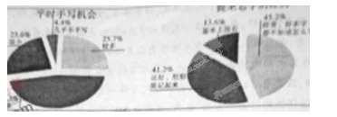
(1)从图中汉字“书写”的现状可以得出怎样的结论？（要求：不出现数字，字数10-20字）
。（2分）
（2）针对这一现状，请从社会和学校角度指出其产生的原因。（要求：字数分别在10-20字）
①社会： 。（1分）
②学校： 。（1分）
【答案】
（1）写字机会少。提笔忘字多，书写能力堪忧
（2）①电脑普及使打字比写字更快速高效。
②练字课不被重视，导致学生写字意识淡薄。
【解析】图形转换成文字，即使考题中没有说明“不出现数字”我们也要避开数字进行归纳总结，数字只是现象，我们透过数字能发现什么问题，其本质才是我们要表达出来的。我们在做题的时候，可以根据数字的比重来确定文字。
2.（浙江）请看以下图文材料，根据要求答题。（5分）
由于人类不必要的装饰需要，全球象牙贸易恣意蔓延，100多万只大象因此失去了生命。
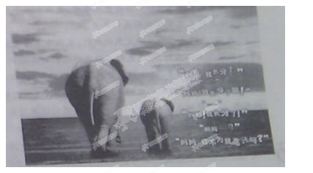
- 根据所提供的材料，设计一句放在画面上方的广告宣传语，形成一则完整的公益广告。要求：鲜明地表达广告主旨，有号召力；不超过15字。（2分）
【答案示例】购买就等于杀戮，对象牙制品说“不”！
- 从这则公益广告的图文特点出发，简要评价它的创意。（3分）
________________________________________________
【答案】①人格化的表现方式使整个公益广告打动人心，小象的话以孩子的口吻说出，不仅能引起人们的同情，还能促使人类反思自己的行为；②构图简洁，图片与文字搭配巧妙，能激发人们的联想——他们的未来通向何方？
3.（天津）根据以下材料，按要求作答（6分）
2012年9月，第九届全国大学生运动会将在天津举行，预计有来自各省、市、自治区及港澳地区的7000余名运动员、教练员、裁判员参与盛会，下面是此次盛会的吉祥物“津津”。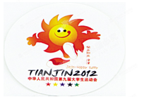
请你以东道主的身份，根据上图向大家介绍吉祥物“津津”，要求描述形象，并说明寓意。（4分）
【答案】语言准确，生动得体，从阳关、快乐、欢迎、运动等方面说明寓意。例如：我们这次大运会的吉祥物取名为“快乐阳光——津津”，寓意阳光、快乐洒满津城。阳光既象征着光明与未来，也是青春和希望的象征，与开展全国亿万学生阳光体育运动相契合，寓意中国当代大学生团结、奋进、健康、快乐地成长。取材阳光同时象征人与自然和谐相处，共建美好社会的理想与心愿。“津津”张开双臂笑迎八方来客，反映天津人民热情好客的民风，其跳跃和欢庆胜利的姿态，预祝运动员取得优异成绩并祝运动会取得圆满成功。希望大家能够喜欢。
【解析】徽标题要注意元素的变形及其含义，介绍时要分析徽标中的元素——阳光、笑脸、双臂、跳跃、拼音、文字，注意说明顺序。注意本题还是一个得体题，要以东道主的身份介绍。
（2）请为第九届全国大学生运动会拟一条宣传语。（2分）
【答案示例】（1） 昨日的期待，成就今天的大运！（2）大运精神，你我都有！（3）大运的成功，天津的希望！（4）超越自我，实现梦想！（5）双臂欢迎青年人，笑脸喜对大运会。
【解析】揭示大运精神，表达欢迎之意，语言鲜明生动。从主题、语言两方面考虑。
4.（湖北）分析下图，得出结论。并合理推断其原因。要求：① 语言表达准确、简明： ②结论和原因均不超过25字。（4分）
宜万铁路开通前后恩施州公路、铁路和民航客运量对比图
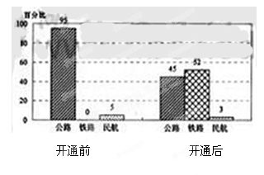
（1）结论： 。（2分）
（2）原因： 。（2分）
【答案】（1）公路运量聚减，铁路大幅上升
（2）铁路速度提高，且经济，安全，省时
【解析】图表题要仔细观察每一项数据，注意两个图表的相同和不同的数据，思考数据的变化反映出的现象。用准确的语言作答。注意每一个图表都要概括出规律，然后得出总体答案。
【高考考点】语言表达准确、鲜明、生动、简明、连贯、得体
【2010高考试题解析】
1.（2010·江西高考）请说明下面这幅漫画的内容及其寓意。(不超过65个字)
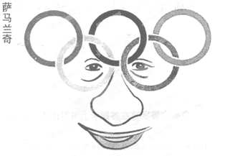

【命题立意】图文转换，能力层级表达应用 E。语言表达要准确、鲜明。
【思维轨迹】解答这一问题，需要全面理解漫画内容。萨马兰奇永远是奥运史上的一个优秀的定格，本漫画就是凸显了这一特点，奥运五环、萨马兰奇漫画式特写，睿智而犀利而又慈善的眼神，都是漫画的直观主题。
【参考答案】内容：漫画由奥运五环标志和萨马兰奇的头像构成，五环成为萨马兰奇的眼镜。
寓意：萨马兰奇和现代奥运已经融为一体或萨马兰奇透过奥运看世界。
2.（2010·天津高考）给下面这组漫画的配上一个恰当的标题。并分别解说每幅画面，要求：标题不得为“无题”。而解说应符合情景。每幅画面的解说不得超过12字。
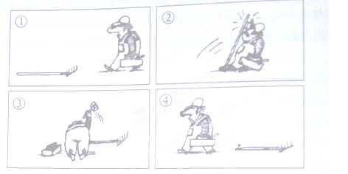
【命题意图】本题考查图文转换能力，能力层级为D
【思维轨迹】答题时要准确把握画面内容，理解漫画的含意，然后把漫画表达的信息用文字简明、准确地表达出来。
【标准答案】标题符合画面内容，画面解说符合情景，有创意。
3.（2010·广东高考）近代西方社会发展史表明，数学活动的中心（数学史上的代表人物及他们的突出成就）在地理上总是与当时政治、文化、经济发达的中心大致吻合。请根据以下图表所示的情况，补充下面文段中A、B处空缺的内容。要求：内容完整，语言简洁，语意连贯。
从15世纪开始，数学活动的中心由于资本主义的萌芽又返移欧洲，并随着资产阶级革命重心的转移而在欧洲不同国家之间转移。文艺复兴时期，伽利略等人天文计算的成就标志着数学活动中心转移到了意大利；这个活动中心 A ； B 数学活动中心。
【命题立意】语言表达连贯、简洁、准确，能力层级E级。
【思维轨迹】图文转换重在读懂图表，题干中明确了“数学活动的中心与当时政治、文化、经济发达的中心大致吻合”这一切入点，接下来就是把图表的内容转述出来即可，注意答题要求：一是“内容完整”，即图表中的内容不能缺漏；二是“语言简洁”，不必添加自己的话语；三是“语意连贯”，因为在A、B两处填空，所以要注意上下文的衔接，比如最后一句，只能填写“法国成为”才能与后面的“数学活动中心”自然衔接。
【参考答案】A．17世纪转移到了资产阶级革命时期的英国，这时牛顿创立了微积分，牛顿学派诞生了。
B．进入18世纪，在大革命影响下的法国，蒙日提出了微分几何，形成了蒙日学派，法国成为了
【2009高考试题解析】
1.（09年山东卷）请说明下面漫画的画面内容，并揭示其中的寓意，不超过55字。
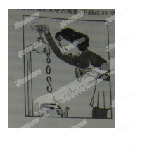

答案（1）画面内容：一位家庭主妇，正在全神贯注地调整水龙头的流量，使水像短线的珠子一样滴入水壶。
寓意：在“水情”如此严峻的情况下，有不少人却在用水上大做文章，利用水龙头“滴漏”时不走水表的办法取水，以此“揩油”，损公肥私，有损社会公德。
（2）画面内容：一位家庭主妇，把水龙头拧到最大，流出的水却很少很少，一滴一滴呈现出“SOS”字形滴向下面的水壶。寓意：淡水资源越来越匮乏，接近枯竭，向人类发出了求救信号；水情如此严峻，人类要珍惜水资源，否则，生存就会面临巨大困难。
2.（09年全国卷Ⅰ）下面是“沈阳全民读书月”活动的标识，请从构形角度说明标识
的创意，要求语意简明，句子通顺，不超过65个字。
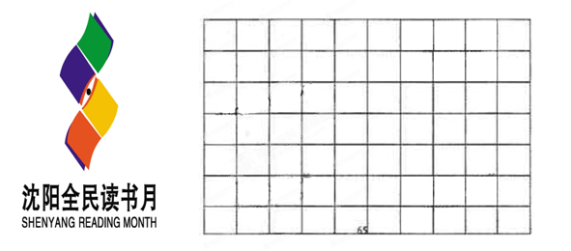
答案 （1）①展开的书点明读书月活动，②书页弧度和中间的圆点正好组一只眼睛暗示
读书，③两本展开的书正好组成S代表“沈”，④中间的圆点也可象征“阳”字。
（2）该标识以“书”和“沈阳”的首写拼音字母为设计元素，体现活动的主题与地域；
翻开的书和两书交汇处的眼睛，对“开卷有益”作出微妙表达。
解析 考查语言表达简明、连贯、得体和扩展语句。可视图文转换的关键是认真读图，展开丰富的想象，尤其要注意将所给图中的图画元素和文字元素结合起来，要扣住主题“沈阳全民读书月”（特别注意“沈阳”和“读书”）和题干要求“从构形角度说明标识的创意”。语言要求流畅、富有文采。注意字数要求。
3.（2009·安徽高考）下图有三个板块，请先用一句话对三个板块的内容作整体概括，再各用一句话作分别概括。（7分）
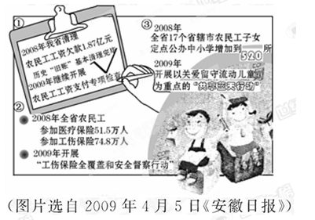
整体概括(18字以内)：_________________________________
分别概括(每句12字以内)：①______________________________
②______________________________________________________
③______________________________________________________
答案：整体概括：我省多方面加强维护农民工权益工作。
分别概括：①清查农民工工资支付问题。②扩大农民工保险范围。③关心农民工子女教育。（要点齐全准确6分，语言简洁1分）
4.（2009·广东高考）下面的图表一和图表二，是有关机构对我国不同群体通过电视获取科技信息情况的调查。请根据图表反映的情况，补充下面文段中A、B、C处空缺的内容(不出现数字)，使上下文语意连贯。（6分）
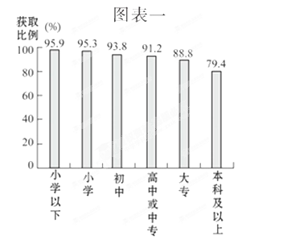
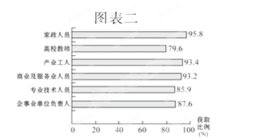
根据2005年中国公众科学素养调查，对我国不同群体获取科技信息主要渠道分析的结果显示：女性通过电视科普节目获取科技信息的比例高于男性；不同年龄的群体通过电视科普节目获取的科技信息比例也有差异；A___________，其中小学以下文化程度的比例高达95.9%；家政人员是电视科普节目的观众主体，而高校教师的比例相对较低，可见，B____________________。上面的分析结果告诉我们，如果C_____________，电视科普节目就会更有针对性。
【解析】要把握住每个图表的主体特点和不同发展趋势，如图表一主体是不同学历的人，趋势是“学历越低的群体通过电视科普节目获取科技信息的比例越高”，图表二的主体是不同职业的人，特点是“不同职业的群体通过电视科普节目获取科技信息的比例也有差异”。
【参考答案】A 学历越低的群体通过电视科普节目获取科技信息的比例越高
B 不同职业的群体通过电视科普节目获取科技信息的比例也有差异
C 充分考虑不同观众群体的特点（每点2分，注意概括准确）
5.（2009·浙江高考）为下面这幅图片拟写解说词，要求至少运用两种修辞方法，能揭示画面的内涵。（不少于50字）（4分）
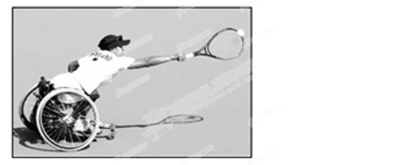
答：_____________________________________________________
_________________________________________________________
【解析】做这类题关键是认真阅读题干要求，然后阅读图表，明确题目内容，进而运用修辞展开表述。考生要注意题干的全部要求：①解说词，②至少运用两种修辞方法，③揭示画面的内涵，④不少于50字。“解说词”就是描述画面（可用说明性语句），但同时要求揭示其内涵，则是要求回答画面的主旨（寓意）。
答案（示例）：这是一幅坐在轮椅上的残疾运动员奋力击球的感人画面。她挥动球拍，展开青春的翅膀；驰骋球场，追逐人生的梦想。（扣住解说词1分，修辞2分，内涵1分）
6.（2009·四川高考）下边是一张汶川特大地震中抢运伤员的照片。这张照片震撼人心，请对此写几句简明得体、鲜明生动的话，表达你的颂扬之情。（100字以内）（6分）
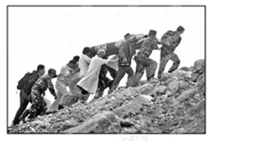
答：____________________________________________________
________________________________________________________
【解析】解答时要扣住主题“对照片中汶川特大地震中抢运伤员的颂扬之情”。语言要求流畅、鲜明、生动，富有文采。注意字数要求。
答案（示例）：说什么非亲非故？说什么生人熟人？他们肩上扛着垂危生命，垂危生命连着一颗颗滚烫的心。山高算个啥，翻过去！无路也要行，踩着乱石攀登！这就是舍己为人，这就是大爱无疆。（扣住救人场面，颂扬精神4分，语言简明生动2分）
【2012高考押题】
1．公益广告往往用生活中的一些真实细节唤起人们的公德意识。下面是广州亚运会期间的两幅公益广告图片，它形象地反映了我们身边的某些不文明现象。请抓住图片中人物的动态特征，展开想象，运用对比手法分别描述两个画面的内容，并各写一句具有劝告作用的话。
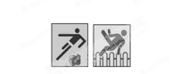
亚运没有这些项目的比赛
【注】 第一幅图中被踢物为废弃的易拉罐。
第一幅图：_________________________________________________________________
________________________________________________________________________
第二幅图：______________________________________________________________
________________________________________________________________________
答案：(1)你高高抬起的脚步，踢的可不是足球， 踢的是废弃的易拉罐。朋友，请你不要将身边的废弃物当球踢，把它捡到垃圾箱里去吧！
(2) 你高高跃起的身体，跃过的可不是跑步的跨栏，是马路的栅栏。朋友，请你不要把栅栏当跨栏，那样不文明也不安全！
2．以下是2010广州亚组委会根据近几年我国居民的收入水平制定的亚运会票务计划。请根据表格内容，用简洁的语言表述表格反映出的内容(不要出现具体数字)。
2010广州亚运会门票价格计划表(单位：人民币)
门票分类 | 最高价 | 最低价
预赛门票 | 300元 | 30元
决赛门票 | 1000元 | 60元
开幕式门票 | 5000元 | 200元
闭幕式门票 | 3000元 | 150元
特殊定价门票 | 鼓励青少年凭学生证到现场观看比赛。预赛票价为 5元，决赛票价为 10元。这部分门票约占可售票总量的14%。
答：________________________________________________________________________
________________________________________________________________________
________________________________________________________________________
解析：本题是个图文转换题，但是题目要求较高。需要综合分析表格，然后结合题干的提示方能正确理解命题意图，做出准确回答。
答案：(1)票务计划符合中国公众的收入水平，符合我国居民经济状况的国情，让普通民众观看亚运会成为一件可望又可即的事情。
(2)门票价格虽然差距较大，但设置有层次，相对合理，可以满足不同经济阶层的消费需求。
(3)对青少年实行特价政策，最大限度地为普通民众观看亚运会提供了机会，可以让最广泛的公众体验奥林匹克的价值和精神。
3．根据下面两幅图，请分别概括中国高新技术产业的特点。
图一：高新技术产业中核心技术引进额对照表(亿元)
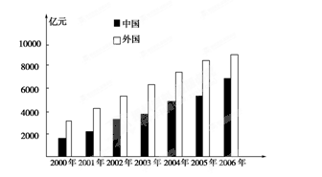
答：________________________________________________________________________
图二：高新技术在规模产业中的产值对照表(亿元)
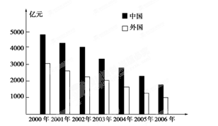
答：________________________________________________________________________
答案：图一：中国近年来高新技术产业持续增长，但与发达国家相比还有一定差距。
图二：中国高新技术产业的核心技术引进量逐年减少(降低)，但与发达国家相比，引进量仍然较大。(或：自主创新不及发达国家。)
4．下面的表格是对中学生偶像崇拜的相关情况的抽样调查结果。请仔细阅读，用简明语言完成后面的题目。
中学生偶像崇拜在性别上的差异
偶像类
 | 著名人士 | 影视歌明星 | 体育明星 | 其他 | 总计
男生 | 6 | 12 | 6 | 1 | 25
女生 | 2 | 20 | 2 | 1 | 25
总数 | 8 | 32 | 8 | 2 | 50
(1)由表得出结论：_______________________________________________________
(2)这种差异表明：_______________________________________________________
答案：(1)女生崇拜影视歌明星的人数明显高于男生，男生崇拜著名人士和体育明星的人数明显高于女生。
(2)在偶像崇拜上，女生更带有感性色彩——这与其感情细腻、易感性强等特点有关，而男生则表现得更为理性。
5．下面的材料是对中国2010年上海世博会丹麦馆作的简介，请为其设计一段远观导游解说词。
名称：梦幻城市
主题：幸福生活，童话乐园
造型：两个环形轨道
亮点：①美人鱼：“美人鱼”雕像将落户丹麦馆。②骑自行车：丹麦馆设计了自行车通道，同时准备了自行车，供观众免费骑乘。③音乐会：主题为“对话”，由中、丹两国艺术家联袂献演，将带来不同风格的音乐。
答：________________________________________________________________________
________________________________________________________________________
________________________________________________________________________
答案：示例：各位朋友，现在矗立在我们面前的这座奇异建筑是名为“梦幻城市”的丹麦馆。它的主题是“幸福生活，童话乐园”。寓意是幸福的生活不仅仅来自财富，童话中自然与和谐才是快乐的真正本源。它由两个环形轨道组成，螺旋形的建筑外观给人以无限的遐想。不一会，我们可以骑着自行车徜徉在起伏的展馆内外，观赏安徒生笔下的小美人鱼，欣赏中、丹两国艺术家献上的音乐盛宴……请随我走进这座“梦幻城市”，亲身体验丹麦童话般的城市生活吧。
6．相传，夏禹治水时，洛水里出现一只大乌龟，它背上有一张图，这就是河图洛书纵横图(见下)。请你仔细读图，写出你所发现的规律。
河图洛书纵横图
4 | 9 | 2
3 | 5 | 7
8 | 1 | 6
答：________________________________________________________________________
________________________________________________________________________
答案： 横排、纵列、对角线上的3个数字之和都是15。
7．下面是华君武先生的一幅漫画，图上文字为“公鸡说：我不打鸣，太阳不起床。”请概括这幅漫画的寓意。
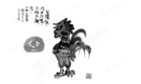
答：________________________________________________________________________
________________________________________________________________________
答案：讽刺了那些自以为是、自命不凡的人。
8．请根据下面的广州市亚运期间的天气预报表，写一段温馨的解说词。要求：简要介绍天气情况(不得出现数字)，并为市民出行提出建议，用语亲切、自然，60字左右。
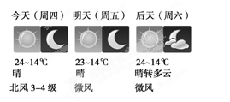
答：________________________________________________________________________
________________________________________________________________________
________________________________________________________________________
答案：未来三天，广州市秋高气爽，阳光明媚，温度适宜，非常适合您走亲访友、远足交游、观看比赛，但早晚温差较大，注意增减衣物，预防感冒。或：白天温度较高，外出时涂上防晒用品、戴帽子、太阳镜。
9．下面是某市与全省《互联网络使用状况报告》中的一些数据。请仔细阅读，回答后面的问题。
表1 网民学历结构比较(%)
文化程度 | 某市 | 全省
小学及以下 | 6.3 | 5.4
初中 | 29.7 | 28.0
高中 | 43.4 | 39.4
大专 | 11.0 | 13.9
大学本科 | 9.1 | 12.2
硕士及以上 | 0.5 | 1.1
表2 网络使用情况比较(%)
应用类别 | 某市 | 全省
聊天交友 | 30.8 | 29.2
网络游戏 | 24.5 | 21.3
信息检索 | 15.2 | 16.5
电子金融 | 12.4 | 13.8
电子政务 | 10.4 | 10.9
网络教育 | 6.7 | 8.3
(1)从表1可以看出，某市网民的学历结构与全省相比，情况是：___________________。
网民学历整体情况是：________________。
(2)从上面表2中某市和全省的网络使用情况可以得出一个共同的结论，即_____________
________________________________________________________________________
答案：(1)市高中及以下学历网民的比例高于全省，大专及以上学历网民比例低于全省 网民学历偏低
(2)使用网络聊天交友和进行网络游戏的比例偏高，而利用网络工作和学习的比例偏低。
10．下面是2010年广州亚运会吉祥物——乐羊羊的标识，请你以设计者的身份说明吉祥物标识的创意。要求：说明内容准确，语意简明，句子通顺，不超过120个字。
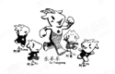
答：________________________________________________________________________
________________________________________________________________________
________________________________________________________________________
答案：①“五羊”是广州市最为知名的一个标志，以五只羊作为吉祥物，充分体现了东道国、主办城市的历史底蕴、精神风貌和文化魅力。②这五只羊有着与北京奥运会吉祥物——“北京欢迎你”相类似的名字，形象是运动、时尚的五只羊，分别取名“阿祥”、“阿和”、“阿如”、“阿意”和“乐羊羊”，合起来就是“祥和如意乐洋洋”，表达了广州亚运会将给亚洲人民带来“吉祥、和谐、幸福、圆满和快乐”的美好祝愿，同时也传达了本届运动会“和谐、激情”的理念。
11．认真观察下面这幅题为《摇钱树》的漫画，写出其寓意。
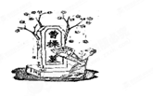
答：________________________________________________________________________
________________________________________________________________________
答案：这幅漫画讽刺了单纯地把文化遗产当成牟利手段的做法。(或：文化遗产的保护和研究才是当务之急。)
12．下列是近年来我国汽油价格与国际汽油价格(美元/桶)的变化对照图，实线代表国内油价变化情况，虚线代表国际油价变化情况。请根据图示，补充下面文段 A、B、C处空缺的内容(不得出现数字)，使上下文语意连贯。
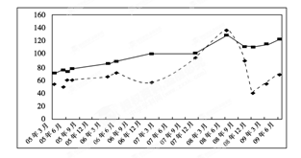
对比国内外油价变化，我们可以得出三条结论：
(1)从价格的总体水平来看，A____________，国内消费者无疑要承受更大的消费压力；
(2)从价格的变化幅度来看，B____________，究其原因，国际原油价格对市场的供求变化更为敏感，而国内油价则更多受到人为因素(例如国家发改委为了确保经济平稳发展而进行宏观调控)影响。
(3)从价格的同步性来看，C____________，由此可见，国内油价要真正实现与国际油价接轨，仍然任重道远。
答案：A国内油价的总体水平要高于国际油价
B国内油价的变化幅度要小于国际油价
C国内油价未能实现与国际油价涨跌同步(同涨同跌)

13．右图是2012年伦敦奥运会的会徽。请仔细观察，写一段说明性文字对它进行介绍。要求语言准确、简明。
答：_____________________________________________________
_________________________________________________________
_________________________________________________________
答案：会徽以举办年“2012”的数字变体作为主体，表示举办地点的“London”和奥运会五环标志分别嵌在第一个“2”和“0”中，几何图形激励全世界的年轻人积极参与体育运动，体现奥运意义。

